MEDIENINFORMATION

Doppeljubiläum der Formula-Student-Förderung durch Hufschmied
„Die Monocoques werden immer besser“
Bobingen, 26. September 2022 – Seit zehn Jahren ist die Hufschmied Zerspanungssysteme GmbH Sponsor des municHMotorsport e.V. und seit fünf Jahren wird auch Starkstrom Augsburg e.V. unterstützt. Das Unternehmen versorgt die beiden erfolgreichen Formula Student Teams allerdings nicht nur mit kostenlosen Spezialwerkzeugen für die Bearbeitung von Faserverbundmaterialen und Polyurethan-Blöcken. Die Teams profitieren vor allem auch von den Fertigungskapazitäten im Technologiezentrum des Werkzeugherstellers und von seinem Know-how zur Verarbeitung schwer zu zerspanender Materialien.
„Seit 2007 setzt municHMotorsport auf Monocoque-Chassis. Seit 2012 bringen wir die Ureolblöcke für die Formen und CFK-Rohlinge zur Bearbeitung zu Hufschmied nach Bobingen. Das ist ein Riesenvorteil. Unsere Teams haben über die Jahre hinweg sehr viel gelernt – zum Beispiel in der fertigungsgerechten Konstruktion. Seit wir unser eigenes Bearbeitungszentrum für kleinere Teile haben, wissen wir außerdem die materialspezifischen Werkzeuge von Hufschmied sehr zu schätzen“, sagt Vincent Jellbauer, Teamleader Chassis beim municHMotorsport e.V.
Ein gutes Verhältnis, das auch gezeigt wird
Das Münchner Formula-Student-Team ist froh über die Hilfe durch die branchenweit anerkannten Spezialisten für CFK-Zerspanung und stolz darauf, als Referenz zu dienen: Ein älterer Combustion-Rennwagen des Teams steht im Foyer der Firma Hufschmied als Ausstellungsstück. Aktuelle Wagen des Münchner und Augsburger Teams wurden darüber hinaus beim Technologietag zum Hufschmied Firmenjubiläum im vergangenen Jahr ausgestellt.
Seit fünf Jahren unterstützt Hufschmied den Starkstrom Augsburg e.V. Maschinenbaustudentin Kitty Horn, in der Saison 20/21 Projekt Leader EV und davor Mitglied des Chassisteams, sagt: „Was mich immer wieder beeindruckt, ist, wie unkompliziert, schnell und individuell uns Hufschmied unterstützt.“ Dies betreffe nicht nur die Bearbeitung des Monocoques. „Das von uns entwickelte Feder-Dämpfer-System samt Umlenksystem ist eine Mechanik, die fast komplett aus CFK gefräst wurde – in einer Präzision, die wir ohne Hufschmied so wohl nicht hinbekommen hätten.“
Die beiden Teams tauschen sich regelmäßig aus und können sich nicht nur über erfolgreiche Sponsorenpartnerschaften freuen, sondern auch über Erfolge in den Formula-Student-Wettbewerben. So belegten die Augsburger wiederholt Spitzenplätze beim autonomen Fahren, wie zuletzt den ersten Platz in diesem Bereich bei der Formula Student Germany, und die Münchner konnten im vergangenen Jahr beispielsweise einen zweiten Platz in der Kategorie Endurance erringen.
Hohes Niveau
Thomas Niefenecker, Sales Director Overseas bei Hufschmied Zerspanungssystem GmbH, ist einer der Ansprechpartner für die Formula Student Teams. Er bestätigt: „Die Monocoques werden immer besser. Es freut uns, zu erleben, auf welchem hohen Niveau die beiden Teams mittlerweile arbeiten. Wir wünschen viel Erfolg für die nächsten Wettbewerbe.“

Verfügbares Bildmaterial
Folgendes Bildmaterial steht druckfähig im Internet zum Download bereit:
https://kk.htcm.de/press-releases/hufschmied/
Bildquelle: FSG - media team  Die Formula-Student Fahrzeuge und Vertreter des Münchner und des Augsburger Teams zu Gast beim Technologietag der Hufschmied Zerspanungssysteme. | 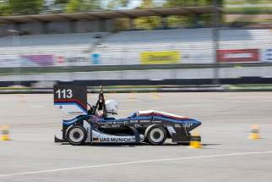Bildquelle: FSG - media team  Das Fahrzeug von municHMotorsport e.V. bei einem der praktischen Wettbewerbe.

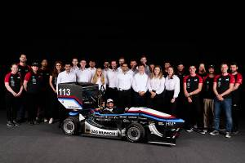Bildquelle: FSG - media team  Das von Hufschmied Zerspanungssysteme geförderte Team municHMotorsport e.V. | 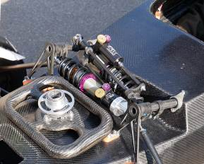Bildquelle: Starkstrom Augsburg e.V.  Detail des vorderen Feder-Dämpfer-Systems: Das Umlenksystem auf CFK verdankt sich der Zusammenarbeit von Starkstrom Augsburg e.V. mit der Hufschmied Zerspanungssysteme GmbH.

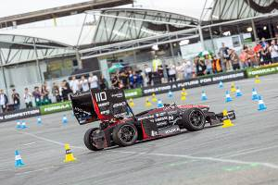Bildquelle: FSG - media team  Das Fahrzeug des Starkstrom Augsburg e.V. fährt autonom. | 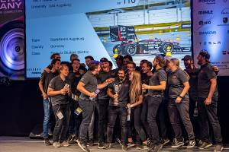Bildquelle: FSG - media team  Das Team Starkstrom Augsburg e.V. freut sich über einen ersten Platz beim Driverless-Wettbewerb.

Über Hufschmied Zerspanungssysteme GmbH
Die 1991 gegründete Hufschmied Zerspanungssysteme GmbH mit Hauptsitz in Bobingen bei Augsburg ist ein Hersteller prozessoptimierter Präzisionswerkzeuge für die zerspanende Fertigung. Durch die frühzeitige Konzentration auf die Bearbeitung von Kunststoffen, Glasfaserwerkstoffen und Carbonfaser nimmt Hufschmied in Europa einen Spitzenplatz in der Entwicklung von Lösungen für neue Werkstoffe ein. Das Unternehmen ist etablierter Systemlieferant renommierter Werkzeugmaschinenhersteller. Hochleistungswerkzeuge und Fertigungsprozessberatung von Hufschmied werden besonders in der Automobil- und Luftfahrtindustrie sowie in der Medizintechnik geschätzt. Das Unternehmen ist in zahlreichen Organisationen engagiert, darunter dem Composites United Deutschland e. V. Die Fertigungen von Hufschmied sind in Winterlingen und Sigmaringen auf der Schwäbischen Alb angesiedelt.
Hufschmied Zerspanungssysteme GmbH – One Cut Ahead
Weitere Informationen unter www.hufschmied.net

Weitere Informationen:  Hufschmied Zerspanungssysteme GmbH  Marco Beigl  Edisonstraße 11d  86399 Bobingen  Deutschland  Telefon: +49 8234 9664-0  Telefax: +49 8234 9664-99  E-Mail: info@hufschmied.net  www.hufschmied.net | Pressekontakt:  HighTech communications GmbH  Brigitte Basilio  Brunhamstraße 21  81249 München  Deutschland  Telefon: +49 89 500778-20  Telefax: +49 89 500778-77  E-Mail: b.basilio@htcm.de  www.htcm.de

